Наказ «ОКАЗАТЬ СОДЕЙСТВИЕ В БЛАГОУСТРОЙСТВЕ ДВОРОВЫХ ТЕРРИТОРИЙ ПО УЛ. ГУБКИНА, 47, 47а, 49, 49а, 45»

Наказ депутату Белгородского городского Совета по избирательному округу № 6 Скурятину Владимиру Ивановичу поступил во время предвыборной кампании 2018 года от жителей ул. Губкина.
Наказ исполнен в 2020 году.
Работы по благоустройству дворовой территории были выполнены за счет городского, областного бюджетов и внебюджетных источников. Объем финансирования составил 17 млн 185 тысяч рублей.

Депутат по 6-му округу Владимир Скурятин:
- Необходимо отметить, что на конец 2020 года в округе № 6 капитально благоустроены все 100% территорий. В некоторых дворах необходимо провести небольшие ремонтные работы.
до реконструкции
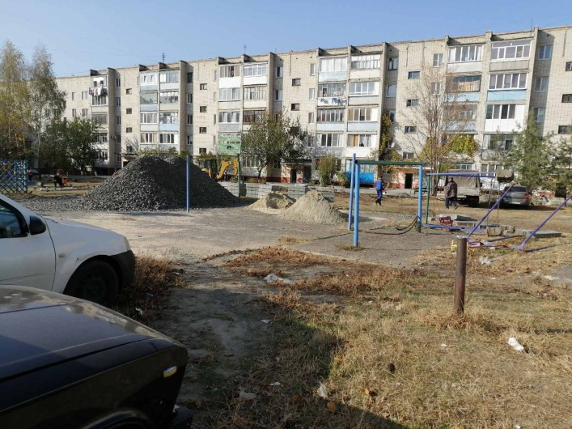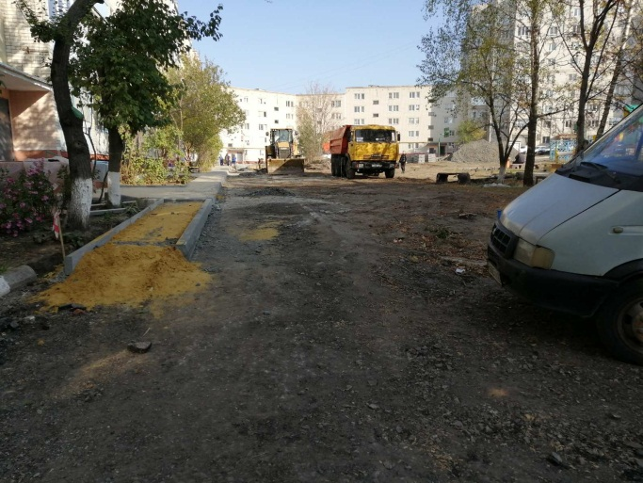
после
после после реконструкции
